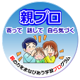
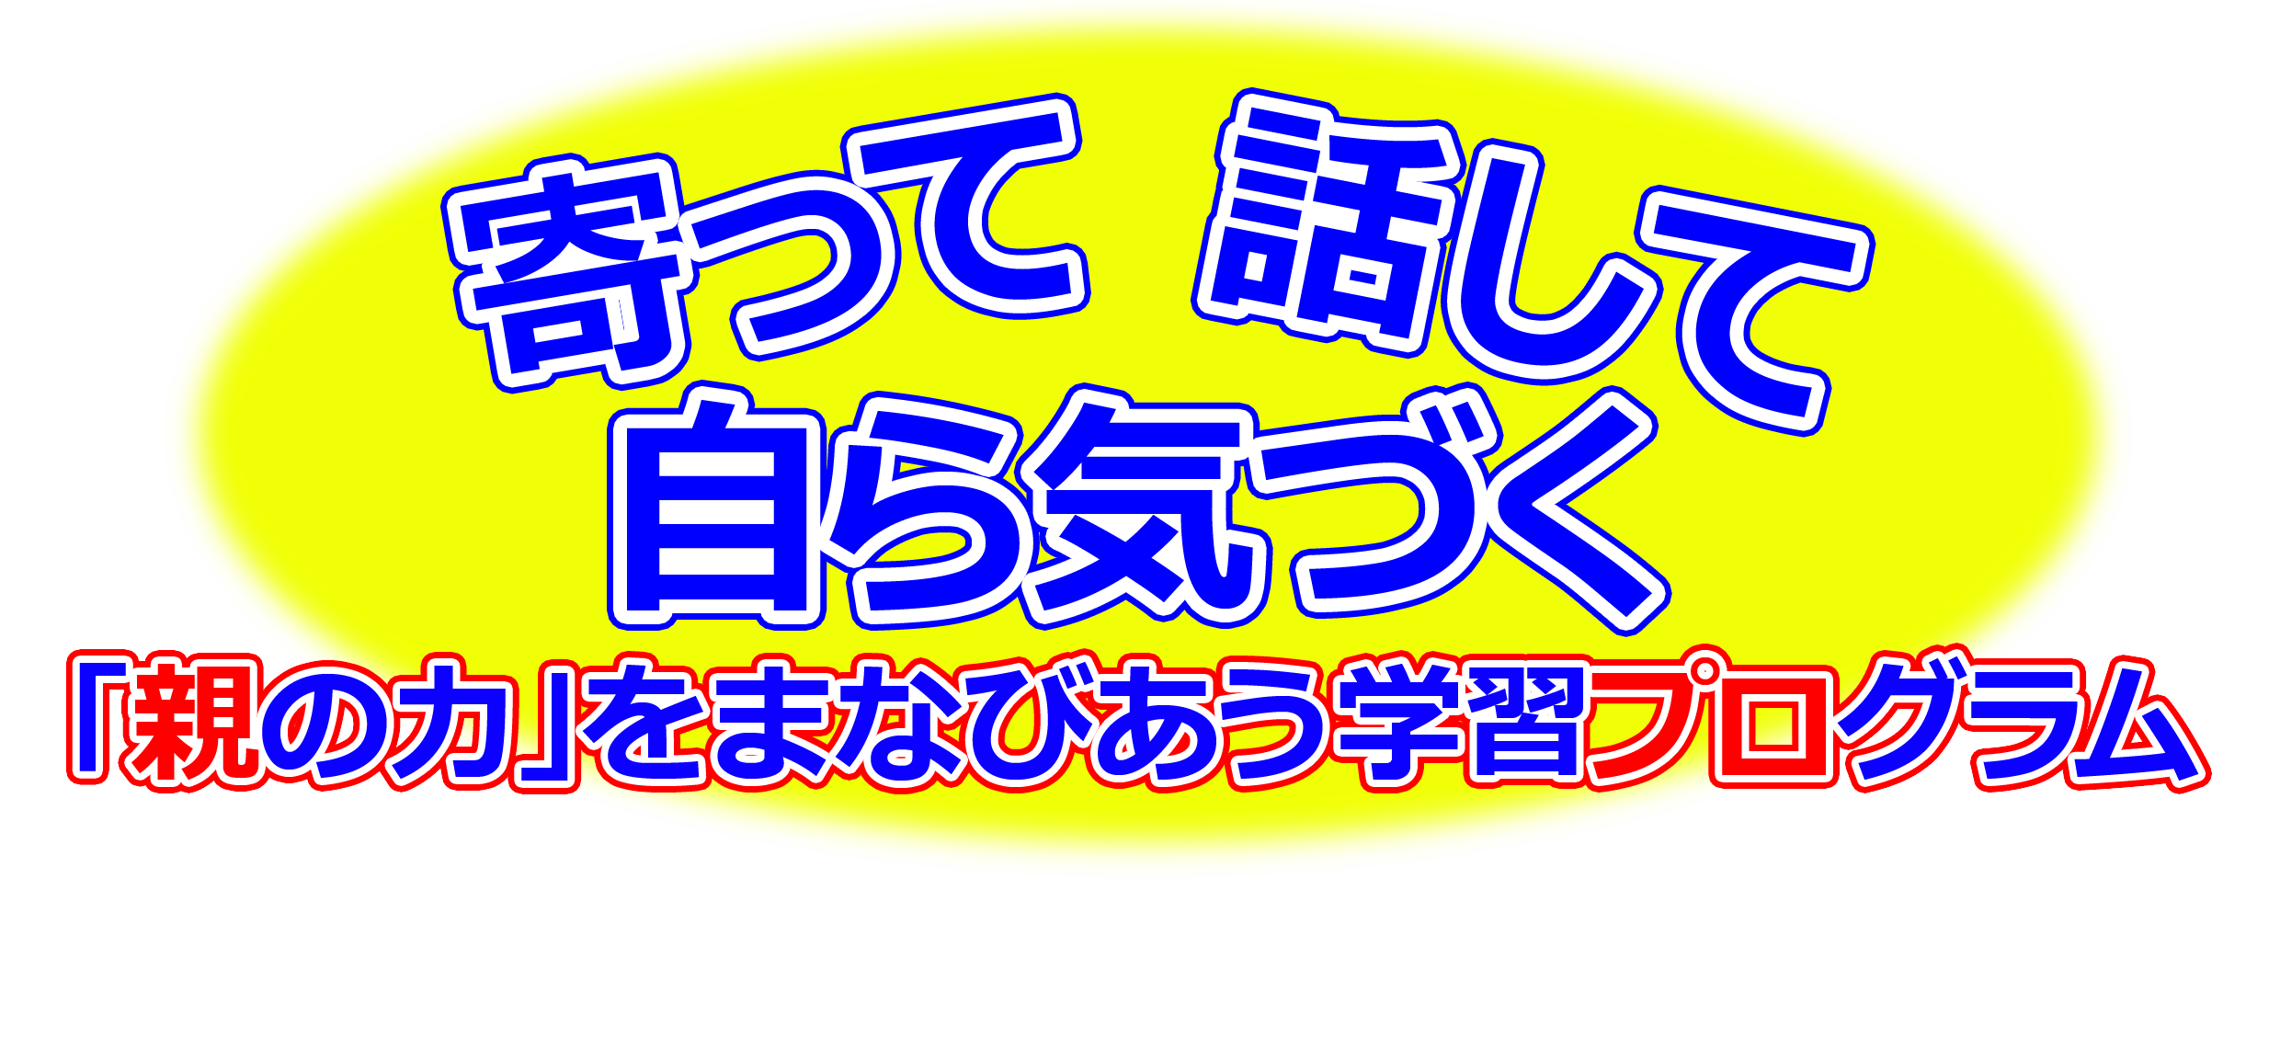
年 月 日（ ）
教材番号
3

「自分の親は将来の自分」期（子育て準備期）
「親はウルサイけどアリガトウ」編
（中学生・高校生などの青少年を対象としたプログラム）その3

中学生・高校生など青少年の時期は，自分の親でさえも口うるさく感じることがあります。
「親になるって，どんな気持ちなのだろう」「親になったら，どんな生活が待っているのだろう」…将来の自分の姿を想像してみましょう。
自分と親との関係にも，少しは変化が現れるかも！？

イラスト：うじな かずひこ
広島県教育委員会

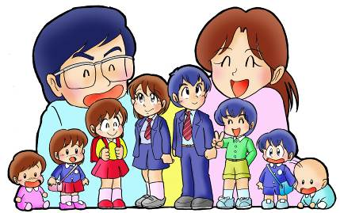


※このシートは，回収しません。自分の考えをまとめるものですので，自由に書いてください。

① 生まれてからこれまでの「私のあゆみ」を振り返ってみましょう！どんなことがあ
ったでしょうか。その時，自分の親（保護者）は，どんな対応だったでしょう。
（思い出したくないことや書きにくいことは，書かなくても大丈夫。人に見せる必要もありません。）
（例）生まれた頃：名前の由来，出生した時やお腹の中にいた時の様子…
小さかった頃：病気やけがの経験，幼稚園・保育所，好きだったおもちゃや遊び．家族やきょうだいとの思い出…
大きくなってからの事：友だちや先生との思い出，学校，地域の行事やクラブ活動，進路，将来の夢…

「私のあゆみ」

いつ  （年月日） | 年齢 | 自分の出来事 | 親（保護者）の  年齢や対応 | 日本や世界の  事件や流行など
 | ０才
 | 現在 才
② 「私のあゆみ」の中で，振り返ってみれば，親（保護者）に「ありがとう」「ぷんぷ
ん」「ごめんなさい」と伝えたい出来事はありませんか。思い出して書いてみましょう。

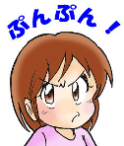
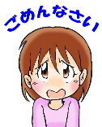
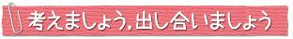

① グループの中で，「私のありがとう，ぷんぷん，ごめんなさい」を出し合って
みましょう。（人に言えることだけでいいですよ。）

② やがて，いつかはあなたも「親」になるでしょう。
「親になった未来の自分」へ，「今の自分」からメッセージやアドバイスを届けてみ
ましょう。
親になった未来の自分へ （ 年 月 日記入： 歳の自分より）


自分の中で，分かったこと，考えが変わったことがあれば，書いてみましょう。

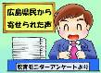
県民の皆さんの声（広島県教育モニターアンケートより）

◆セラピーの先生から，子育ての最終目標は“親が死んでも生きていけるように
すること”と言われました。いつでもこの言葉を心の中で繰り返しています。

◆親が同じことを繰り返すほど，子供の耳には入らなくなるようです。親類や友だちの親など，子供にとって，少し距離があるけど信用している人からそれとなく注意（気を向ける程度で十分）してもらうと，良いようです。

◆長男，次男共に中学の時に非行に走りそうな時期がありました。親の方は常に子供と向き合っているつもりでも，実際には他に何か大きな問題を抱えてしまうと，気持ちが子供に向いていない時があります。中学生・高校生と体は大きくなっていても，子供たちはいつも親に自分の方を向いていて欲しいと思っています。母さんにとってはあなたが一番だいじな宝物なんだと話しました。

お問合せ：〒730-0052 広島市中区千田町三丁目7-47 広島県立生涯学習センター
TEL：082-248-8848 FAX：082-248-8840 E-mail：sgcshinkou@pref.hiroshima.lg.jp

